硕士研究生与导师互选系统操作流程
一、校内登录方式
校内访问地址：https://www.nipes.cn/yjs/，学生登录账号为学号，初始密码为八位出生日期（如20001001）。导师登录账号为工号，初始密码为工号。
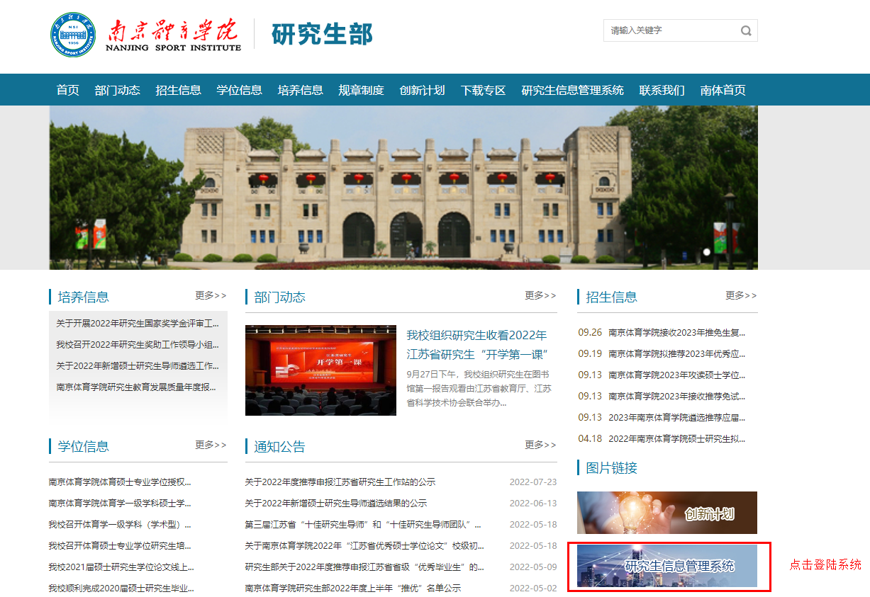

二、校外登录方式
校外访问地址：https://webvpn.nsi.edu.cn。学生统一身份认证登陆账号为学号，初始密码为身份证后六位。具体步骤如下：

